# **AIRLESSCO BELIJNINGSTOEBEHOREN**

Airlessco biedt hoogperformant belijningstoebehoren om de productiviteit op de werkvloer te maximaliseren.

---

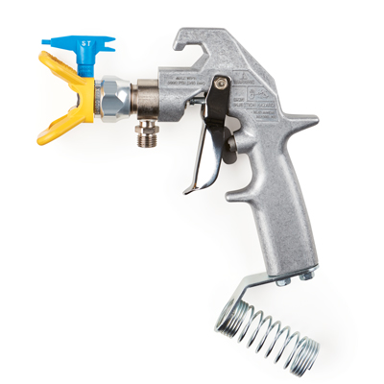

| Accessories Details | |
| --- | --- |
| **SURE STRIPE BELIJNINGSPISTOOL** | |
| **ARTIKELNUMMER:** | 25M223 |
| **BESCHRIJVING:** | Past op de Sure Stripe 3350-, 4350-modellen |
| **BEVAT:** | 317 Sure Stripe-tip, 319 Sure Stripe-tip, Sure Stripe-tiphouder |
| **BESCHIKBAARHEID:** | Noord-Amerika, Centraal- en Zuid-Amerika, Europa, Midden-Oosten, Afrika, Azië, Australië |

---

| Accessories Details | |
| --- | --- |
| **OMBOUWSET VOOR TWEE PISTOLEN** | |
| **ARTIKELNUMMER:** | 17P505 |
| **BESCHRIJVING:** | Past op het Sure Stripe 4350-model |
| **BEVAT:** | Sure Stripe-belijningspistool, slang, kabels en consoles |
| **BESCHIKBAARHEID:** | Noord-Amerika, Centraal- en Zuid-Amerika, Europa, Midden-Oosten, Afrika, Azië, Australië |

---

| Accessories Details | |
| --- | --- |
| **VERFHOUDER 55 LITER** | |
| **ARTIKELNUMMER:** | 17P698 |
| **BESCHRIJVING:** | Past op de Sure Stripe 3350-, 4350-modellen |
| **BEVAT:** | VERLENGSTUK MATERIAALHOUDER EN AANZUIGBUIS |
| **BESCHIKBAARHEID:** | Noord-Amerika, Centraal- en Zuid-Amerika, Europa, Midden-Oosten, Afrika, Azië, Australië |

---

| Accessories Details | |
| --- | --- |
| **GLASPARELDOSEERSYSTEEM MET ZWAARTEKRACHTAANVOER** | |
| **ARTIKELNUMMER:** | 24Z726 - verdeler 15 cm, materiaalhouder, winddeflector en consoles |
| **BESCHRIJVING:** | Past op de Sure Stripe 3350-, 4350-modellen |
| **BESCHIKBAARHEID:** | Noord-Amerika, Centraal- en Zuid-Amerika, Europa, Midden-Oosten, Afrika, Azië, Australië |

---

| Accessories Details | |
| --- | --- |
| **GROENE LASER** | |
| **BESCHRIJVING:** | Past op het Sure Stripe 3350 SP-model |
| **BEVAT:** | Groene laserpuntset, aan/uit-schakelaar en kabels |
| **ARTIKELNUMMER:** | 17P784 |
| **BESCHIKBAARHEID:** | Europa, het Midden-Oosten, Afrika |

---

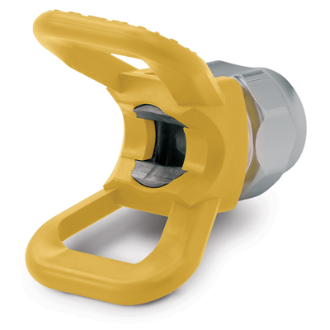

| Accessories Details | |
| --- | --- |
| **SURE STRIPE TIPHOUDER HANDVAST** | |
| Eenvoudige montage zonder gereedschap. | |
| **ARTIKELNUMMER:** | 248199 |
| **BESCHIKBAARHEID:** | Noord-Amerika, Centraal- en Zuid-Amerika, Europa, Midden-Oosten, Afrika, Azië, Australië |

---

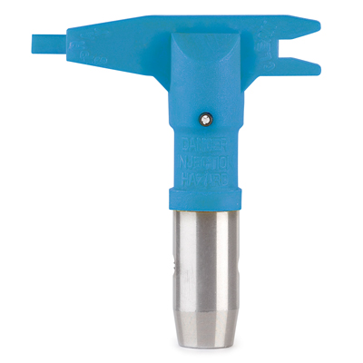

| Accessories Details | |
| --- | --- |
| **SURE STRIPE-TIPS** | |
| **ARTIKELNUMMER:** | 69XXXST |
| **BESCHIKBAARHEID:** | Noord-Amerika, Centraal- en Zuid-Amerika, Europa, Midden-Oosten, Afrika, Azië, Australië |

---

| Accessories Details | |
| --- | --- |
| **PRO-DUTY-POMP** | |
| **BESCHRIJVING:** | Past op het Sure Stripe 3350-modellen |
| **ARTIKELNUMMER:** | 17M989 |
| **BESCHIKBAARHEID:** | Europa, het Midden-Oosten, Afrika |

---

| Accessories Details | |
| --- | --- |
| **ENDURANCE-POMP** | |
| **BESCHRIJVING:** | Past op het Sure Stripe 4350-model |
| **ARTIKELNUMMER:** | 277069 |
| **BESCHIKBAARHEID:** | Europa, het Midden-Oosten, Afrika |

---

| accessories-category | |
| --- | --- |
| title | **MEER TOEBEHOREN** |
| types | * sprayguns * hoses * spraytips * extensions * fluids * filters * hvlp * striping * other |

| Metadata | |
| --- | --- |
| Title | Airlessco Belijningstoebehoren | Airlessco.com |
| Description | Airlessco Professional Airless Spray Equipment Built to Perform. Built to Last. |
| Locale | /emea/nl |